

prihaja v Knjižnico Dvor
Kdaj: ponedeljek, 16. maj 2016, ob 17.00 uri
Škrat Rudi prihaja na obisk v Krajevno knjižnico Dvor v ponedeljek, 16. maja 2016, ob 17.00 uri.

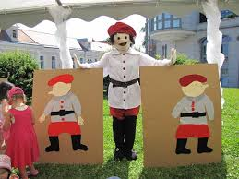
Skupaj z vami bo uganjal prikupne "škratove norčije in ustvarjal.

